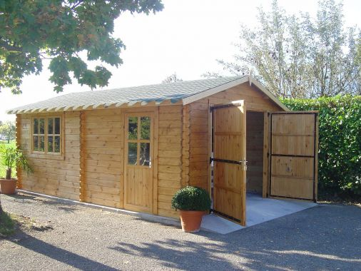
Garage bois
44 mm
Ref :VITTEL 6060

-matière pin du Nord sec
-èpaisseur 44 mm
-sol 595x595cm
-interieures 566x566cm pente toit 21°
-hauteur faitage 2.97 m
-hauteur paroi 2.09 m
- -lambri toit èpaisseur 20 mm
-avancée toit 30cm
-porte double 240x205cm 1 porte 85x196cm 1 fenêtre 139x108cm
-double vitrage
-surface toiture 24 m²
-couverture inclus onduchappe rouge 2.8mm garantie 7 ans

